ТЕМА «Роль игры в развитии детей»

Задача:
- дать родителям знания о значении игры в развитии ребенка;
- заинтересовать проблемой
- приобщить к игре ребенка в условиях семьи;

Подготовка к собранию
1. Оформление красочных приглашений для каждого родителя.
2. Подобрать книги и игры по теме собрания.
3. Написать к собранию девиз: « Игра- путь детей к познанию мира, в котором они живут и который призваны изменять» (М.Горький)
4. Приготовить карточки с заданиями.

План собрания
- Задание – игра «Волшебный клубочек»
- Выступление воспитателя «Во что играют наши дети»
- Игра – задание «Фишки»
- Дискуссия – «Нужно ли руководить играми детей»
- Сюжетно-ролевые игры с родителями «Парикмахерская», «Больница»
- Экскурсия в игротеку
- Мастер – класс от родителей

Ход собрания

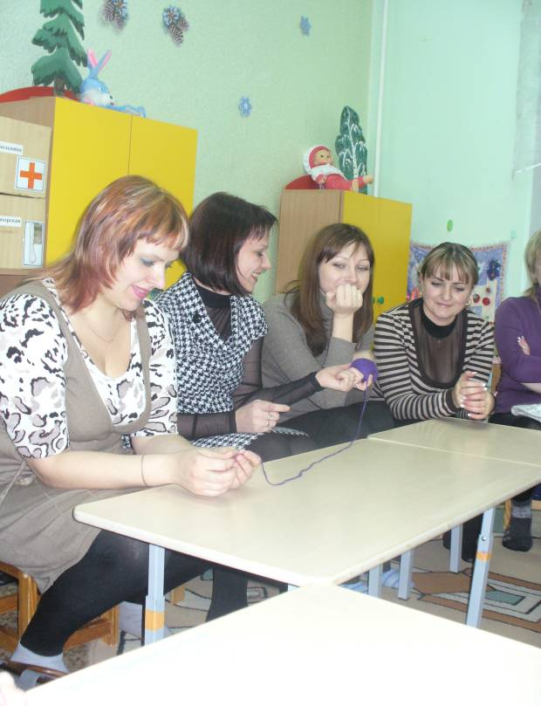
В группе звучит легкая приятная музыка. Беседа проходит за круглым столом (можно за чашкой чая)

- Игра «волшебный клубочек»
Воспитатель предлагает немного поиграть. Разматывая и передавая клубок друг другу, родители рассказывают, в какие игры они играют с детьми дома. Затем клубок возвращается обратно. Сматывая его, родители рассказывают, что значит для ребенка игра

- Выступления воспитателя
«Во что играют наши дети?»
.Сегодня, мы поговорим о том, во что играют наши дети. Зачем нужна игра ребенку? Какие игры воспитывают и как, а какие игры вредны? Умеют ли дети сорадоваться, сострадать во время игры? Почему об этом: мы предлагаем вам поговорить? Да потому, что наши современные мальчики, и девочки, те, для кого игра - жизненная необходимость и условие для развития, перестают играть. А те игры, в какие играют дети, стали невеселые, агрессивные. Прервалась цепочка передачи игровой традиции от одного детского поколения другому. Где они - салки, казаки-разбойники, жмурки, лапта и прочие детские шалости, радости. Все они со считалками, песенками, закличками - величайшее богатство нашей культуры, сохранялись и передавались из уст в уста.

- Игра - задание «Фишки»
Воспитатель предлагает вспомнить родителей семейные вечера и дать им самооценку. Если они поступают так, как сказано в предложении, то выставляют красную фишку, не всегда – желтого, никогда – синего.
Вопросы игры:
- Каждый вечер уделяю время на игры с детьми
- Рассказываю о своих играх в детстве
- Если сломалась игрушка, ремонтирую вместе с ребенком
- Купив ребенку игрушку, объясняю как с ней играть, показываю разные варианты игры
- Слушаю рассказы ребенка об играх и игрушках
- Не наказываю ребенка игрой, игрушкой, не лишаю его на время игры или игрушки
- Часто дарю ребенку игрушку
Обобщение:
- Если на столе больше красных фишек, значит игры в вашем доме присутствуют всегда. Играете с ребенком на равных. Ваш малыш активен, любознателен, любит играть с вами. Ведь игра – это самое интересное в жизни ребенка.
Игра - это серьезно. «Каков ребенок в игре, таков во многом он будет в работе, когда вырастет. Поэтому воспитание будущего деятеля происходит прежде всего в игре. И вся история отдельного человека как деятеля и работника может быть представлена в развитии игры и в постепенном переходе ее в работу...» Эта мысль принадлежит А.Макаренко, замечательному педагогу, который подчеркивал огромное значение детской игры.
Обратите внимание на мольберт, на котором помещен девиз нашего собрания. Вы видите следующие слова: «интерес», «удовольствие», «развитие». Это ключевые понятия игровой деятельности. Ему интересно, а
значит, познание и развитие происходят легко и с удовольствием.
- Дискуссия «Нужно ли руководить играми детей?»
(ответы родителей)
Обобщение:
В младшем возрасте игра становится средством развития и воспитания в том случае, если построена на содержательном общении со взрослым, играя с ребенком, помните, что подавлять инициативу малыша нельзя. Играйте с ним на равных. Играйте с ним на равных. Следите за своей речью: ровный спокойный тон вселяет в ребенка уверенность в том, что его понимают.
- Сюжетно-ролевые игры с родителями
Предложить родителям разделиться на две команды. Каждой команде предложены сюжетно-ролевые игры: «Парикмахерская», «Больница». Родители обеих команд должны продемонстрировать игру с ребенком. (В каждой команде выбирается «мама» и «ребенок»). Вовлечение ребенка в игру. В конце игры мама просит собрать игрушки на место.
Давайте с вами подведем итог нашей беседы, что значит игра в жизни ребенка?
• Игра - путь к познанию ребенком самого себя, своих возможностей, способностей, своих «пределов, средство самовоспитания.
• Игра - это труд, требующий настоящих усилий, настоящих человеческих
качеств, свойств, а не воображаемых «»понарошку.
• Игра - школа морали и действия. Сказка и игра способны через
эмоциональное переживание, поступать в соответствии с нравственными требованиями, учат многим добродетелям: терпимости к другим, доброте, отзывчивости, взаимовыручке, честности, смирению...
Надо помнить, что игра – ведущая деятельность в детском возрасте,
деятельность, определяющая развитие интеллектуальных, физических и моральных сил ребенка. С помощью игры эффективнее идет обучение и воспитание ребенка.

- Экскурсия в игротеку, библиотеку
Воспитатель рассказывает о любимых играх и игрушках детей, предлагает обратить внимание на познавательную литературу.
- Мастер-класс от родителей
«Изготовление новогодних снежинок»
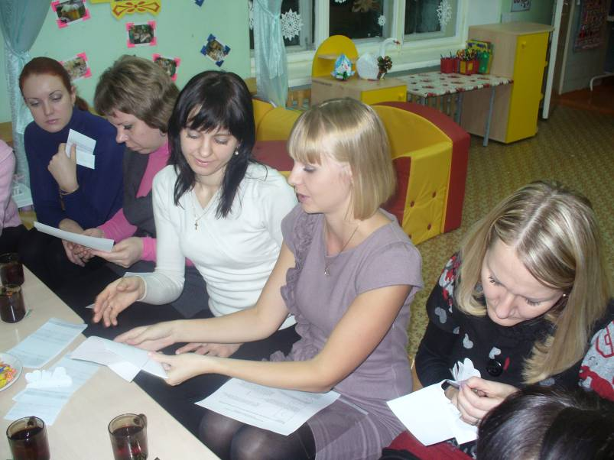
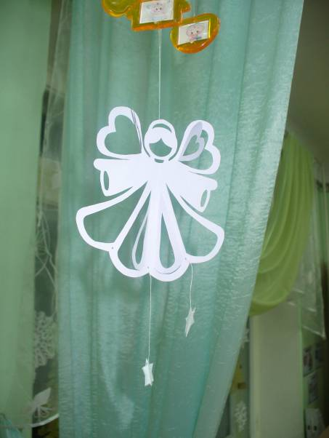

Решение родительского собрания:
- Принимать активное участие в играх детей.
- Принимать активное участие в изготовление игрушек и их ремонте.
- Принимать участие в жизни детского сада

Муниципальное дошкольное образовательное учреждение
«Центр развития ребенка - детский сад №16 «Вдохновение»

Роль игры в развитии детей
Родительское собрание

Составила:
М.И. Макеева

Юрга 2011

